统计与概率检测卷（2）
1.我会填。
(1)扇形统计图的优点是可以清楚地表示出( )与( )的关系。
(2)( )统计图是用长直条表示数量的,从图中很容易看出( )。
(3)要记录一个病人一天的体温变化情况,应选用( )统计图。
(4)盒子里有同样大小的6个红球、5个绿球和8个黄球,从盒子中任意摸出一个球,摸到( )球的可能性最大。
2.我会选。(将正确答案的序号填在括号里)
(1)一个月中( )有4个星期日。
A.一定 B.可能 C.不可能
(2)任意两个相邻的自然数的和,( )是偶数。
A.一定 B.可能 C.不可能
(3)抛一枚硬币,第一次正面朝上,第二次( )反面朝上。
A.一定 B.可能 C.不可能
(4)东东的身高是1.45米,一条小河平均水深1米,他趟过这条小河( )会有危险。
A.一定 B.可能 C.不可能
3某服装店5月份男式衬衫进货和销售情况如下表。
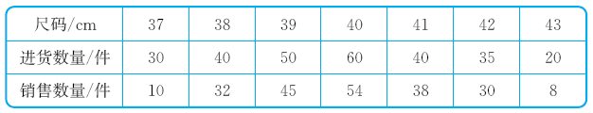
(1)请你根据统计表完成下面的统计图。
服装店5月份男式衬衫进货和销售情况统计图
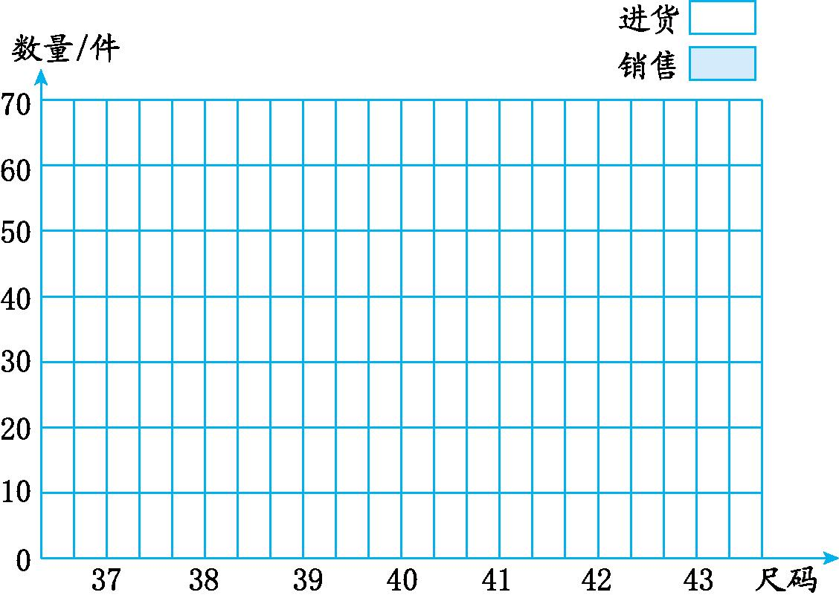

(2)你认为这样进货合理吗?为什么?

(3)你对下一次进货有什么建议?

4.根据统计图回答问题。
小明家4个月水费统计图
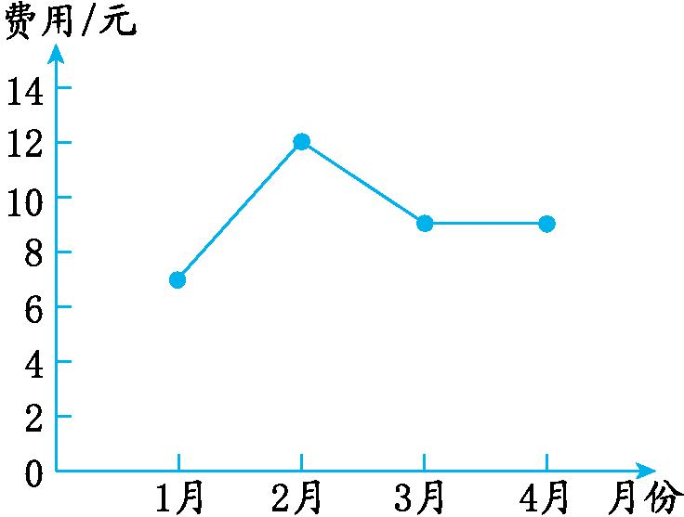
(1)小明家这4个月的平均水费是多少元?

(2)请你预测一下小明家接下来一个月的水费可能是多少元,说说你的理由。

5.下图是光华小学六年级的学生周末活动情况统计图。
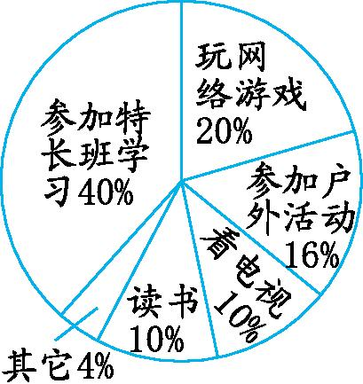
(1)参加特长班学习的和读书的同学占学生总数的百分之几?

(2)如果参加户外活动的有32人,玩网络游戏的有多少人?

6.在一次考试中,李欣的语文、数学、英语三科的平均成绩是95分,如果再加上科学和社会两科,五科的平均分是89分。已知科学比社会多得4分,那么李欣的科学和社会各得了多少分?

参考答案
1.(1)部分数量 总数量
(2)条形 数量的多少
(3)折线
(4)黄
2.(1)B (2)C (3)B (4)B
3.(1)
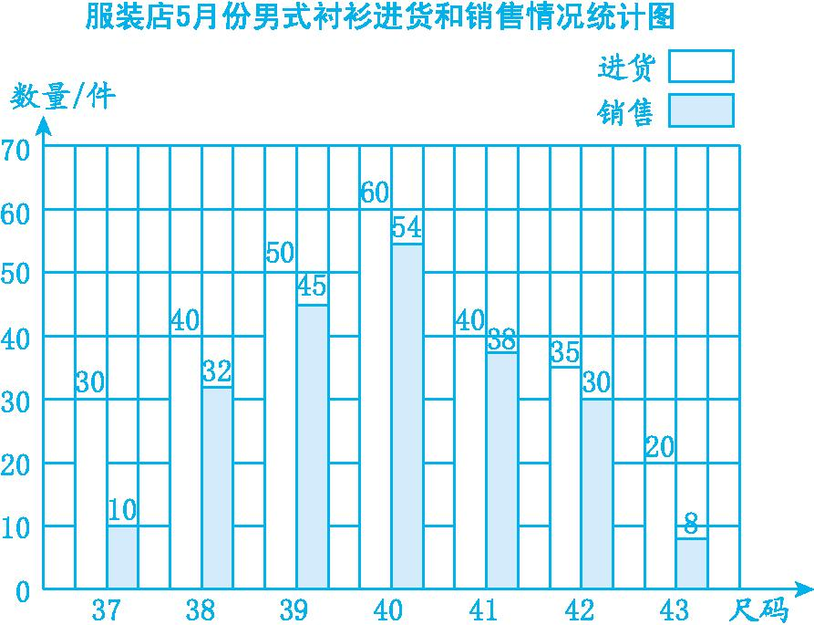
(2)(答案不唯一)我认为这样进货合理,各种尺码的衬衫齐全,并且进货量大于销售量,没有缺货现象。
(3)以38码到42码的衬衫为主,37码和43码要减少进货量。
4.(1)(7+12+9+9)÷4=9.25(元)
答:小明家这4个月的平均水费是9.25元。
(2)(答案不唯一)下个月的水费可能是9元,因为前两个月的水费都是9元,所以接下来一个月的水费是9元的可能性比较大。
5.(1)40%+10%=50%
答:参加特长班学习和读书的同学占学生总数的50%。
(2)32÷16%×20%=40(人)
答:玩网络游戏的有40人。
6.89×5-95×3=160(分)
(160+4)÷2=82(分)
160-82=78(分)
答:李欣科学得了82分,社会得了78分。

